Møte i samarbeidsforum Dekom

|  |  |  |
| --- | --- | --- |
| Til stede:  Hilde Lein, Utdanningsforbundet  Janne Uthus, Værnes  Birgit Bremer Mejdal, Verdal/Levanger  Mikael Lyngstad, Trondheim/Malvik  Fredrik Steinsvik, Indre Namdal Reidun Dypaune, Fosen Åge Eriksen, Innherred (vara)  Trygve Kvithyld, NTNU  Elisabeth Myhre Johansen, PPT-ledernettverket  Heidi Kristin Holmen, Nord universitet Liv Iren Grandemo, Nord universitet  Gerd Staverløkk, Gauldal  Grete Mo, Midtre Namdal  Kirsti Sandnes Fjær, Ytre Namdal  Arne Johannes Aasen, senterrepresentant  Margit K. Myrseth, Trøndelag sørvest Tarjei Moen, videregående skoler  Elin Bø Morud, NTNU  Sekretariat: Ragnhild Sperstad Lyng,  og Bjørn Rist, Statsforvalteren | Forfall:  May-Iren Evenmo, KS Svein Harald Nygård, Statped Gisle Almlid-Larsen, Innherredsnettverket | Dato:  13. mars 2025  Møte i samarbeidsforum for Dekom  Scandic Hell hotell, Stjørdal  Kl. 09.00 – 14.00  Referent: Ragnhild Sperstad Lyng/Bjørn Rist |

Ragnhild innledet med å ønske velkommen, og gi en oversikt over deltakerne i møtet. Det var 3 forfall, og 1 vararepresentant møtte. Det var 18 stemmeberettigede i møtet.  
Saksliste og saksdokumenter var utsendt på forhånd. Det var én sak under eventuelt – denne var knyttet til samisktiltaket. En orientering om denne saken ble tatt under aktueltsakene.

**Sak 6/2025 Aktuelt** (informasjonssak)  
   
a) Referat fra møte i samarbeidsforum Dekom 9. januar  
Referatet fra møtet i samarbeidsforum Dekom 9. januar ble godkjent uten merknader. Det ble publisert på hjemmesida til Statsforvalteren i etterkant av fristen for tilbakemelding. Referat med vedlegg ble også lagt på Teamsgruppa.

b) Webinarene om lokalt gitt eksamen er i full gang

Når alle er gjennomført vil Statsforvalteren be om en oversikt over deltakelse, samt høre hvilke erfaringer sentrene gjorde seg ved gjennomføringen dette året. Vi vil også ha en kort evaluering av tiltaket. Denne bringes opp til samarbeidsforum i septembermøtet slik at vi kan gjøre eventuelle tilpasninger for neste års webinarer. Webinarrekke for 2026 er budsjettert jf. Langsiktig plan.   
  
c) Statsforvalteren har fått oppdrag knyttet til opplæringsloven også i 2025

Statsforvalteren har gjennomført dialogmøter med samtlige regioner/kommunale kompetansenettverk. Statsforvalteren utarbeidet en strategi i 2023/24 – og på bakgrunn av erfaringene fra tiltak i 2024, og dialog med sektor, videreutvikles det valgte sporet.   
  
NTNU Samfunnsforskning har fått oppdraget med følgeevaluering av implementering av ny opplæringslov. Trøndelag er casefylke.

d) Videreutvikling av tilskuddsordningen

Det som ble formidlet dagen før, ble ikke gjentatt (se lysark fra 12. mars). Langsiktig plan har per i dag noen føringer for faste tildelinger. Dette må vi ta stilling til om vi skal videreføre. (UP1, fellestiltak, koordinering mm). I den nye ordningen skilles videregående ut som egen delordning. Dette har nok både fordeler og ulemper. En todeling av ordningen vil ikke være til hinder for samarbeid.

Med ny opplæringslov, fikk vi en ny bestemmelse knyttet til å skape en god og trygg overgang mellom grunnskole og videregående opplæring.

*«Fylkeskommunen skal sørgje for at elevane får ein trygg og god overgang frå grunnskolen til den vidaregåande opplæringa. Kommunen skal samarbeide med fylkeskommunen om overgangen.*

*Dersom eleven skal starte i ein vidaregåande skole som er godkjend etter**[privatskolelova](https://lovdata.no/pro/" \l "reference/lov/2003-07-04-84), gjeld kommunens plikt i første ledd tilsvarande overfor den private vidaregåande skolen», jf § 9-5.*

Som det ble sagt 12. mars; ansvaret for kompetanse- og kvalitetsutvikling er et lokalt ansvar. Statens håndsrekning kommer både i form av støtte til lokal kompetanseutvikling - og som statlige/nasjonale tiltak.   
  
Les mer om forslag til nye retningslinjer her: Utkast til forskrifter for tre tilskuddsordninger (1).pdf

e) Om Samisktiltaket

Pulje 1 avsluttes ganske raskt. Tiltaket er ikke evaluert, men Mikael har et inntrykk av at det har fungert veldig godt. Dessverre er det ikke mange lærere/ledere som har deltatt, men det har vært deltakere fra hele Trøndelag. Det er gjort en stor jobb med å planlegge, utvikle og realisere dette tiltaket. Det vil være kostnadskrevende å starte prosessen helt på nytt senere, og det er også eksempel på et tiltak som er kapasitetskrevende å få på plass for enkeltnettverk. Evaluering bør gjennomføres. Nettverkene bør få slik styringsinformasjon før eventuell beslutning om videreføring i septembermøtet.

Mikael mener det ikke må settes av midler før eventuelt til neste år. Malvik/Trondheim-nettverket har lagt inn kroner 100 000 i sitt beslutningsgrunnlag for 2025. Mikael mener det bør holde både til evaluering og justeringer før en eventuell oppstart til høsten - eller helst neste år. Samarbeidsforum tar dette med i vurderingen av restmidler i sak 9/2025.

Statsforvalteren i Nordland vil bli gitt ansvaret for nasjonalt samarbeidsforum knyttet til samiske perspektiv. Statsforvalteren i Trøndelag vil informere SF i Nordland om tiltaket gjennomført i Trøndelag.   
  
Her er lenke til planen for tiltaket: [DEKOM kompetansepakke samisk.docx - Google Dokumenter](https://docs.google.com/document/d/1IAGwK1oCBRmmNqCWeK0b9UjegWXsDxMd/edit?tab=t.0)

f) «Matematikkløftet»  
I [Meld.St.34 "En mer praktisk skole"](https://www.regjeringen.no/no/dokumenter/meld.-st.-34-20232024/id3052898/?ch=1) ble Matematikksenteret tildelt en sentral rolle i en helhetlig satsing på matematikk. Oppdraget er gitt av Kunnskapsdepartementet. Matematikksenteret skal utvikle læringsressurser, bidra i lokal kompetanseutvikling og støtte skolene i å gjøre undervisningen i matematikk mer motiverende, variert og relevant.

For å lese mer om satsingen kan du se i presentasjonen, eller gå inn på denne lenken:

[Slik blir den nasjonale satsingen i matematikk | Matematikksenteret](https://www.matematikksenteret.no/nyheter/slik-blir-den-nasjonale-satsingen-i-matematikk)  
  
g) Oppfølgingsordningen – nytt uttrekk i 2025.   
Statsforvalterne har fått en større rolle i å vurdere hvem som skal få tilbud om deltakelse. For kompetansenettverkene vil det bli viktig å ta hensyn til kommuner som deltar i oppfølgingsordningen – og se tiltak i sammenheng.

h) Udir arrangerer webinarer om utvalgte tema knyttet til læreplanen, om bruk av profesjonelle læringsfellesskap, tverrfaglige tema etc. Det anbefales å ta en titt her: [Kalender | udir.no](https://www.udir.no/kalender/)

**Sak 7/2025 Temanotat 7 -Lokale utviklingstiltak og partnerskap med universitets- og høyskolesektoren v/Knut Fossestøl, OsloMet**

OsloMet har fått i oppdrag å evaluere den desentraliserte ordningen for kompetanseutvikling for grunnopplæring. Knut Fossestøl presenterte essensen fra Temanotat 7, samt at han løftet opp noen anbefalinger for videreutviklingen av ordningen. Temanotatet tar for seg en casestudie av fire skolers tiltak (i Trøndelag og Rogaland) innenfor rammen av desentralisert ordning for kompetanseutvikling. I notatet beskrives typene tiltak, og det drøftes suksesskriterier og måloppnåelse av de ulike tiltakene opp mot kriteriene som gjelder for ordningen.

Temanotatet kan leses i sin helhet her: [Hvordan lykkes med lokal kompetanseutvikling i praksis? | udir.no](https://www.udir.no/tall-og-forskning/finn-forskning/rapporter/2025/hvordan-lykkes-med-lokal-kompetanseutvikling-i-praksis/). Presentasjonen til Knut Fossestøl er lagt inn i presentasjonen fra møtet.  
  
Det er også verdt å merke seg NTNUs evaluering av ett av de samme tiltakene som ble beskrevet i temanotat 7. Du finner det her: <https://utdanningogpraksis.no/index.php/up/article/view/6371>

Før påske 2025 vil det foreligge en ny rapport fra OsloMet. Her vil fokuset være på strukturelle suksesskriterier for arbeid i kompetansenettverk. Dette notatet bør være av interesse for kompetansenettverkene som forberedelse til nye retningslinjer for kollektiv kompetanseutvikling for barnehage og grunnskole.   
  
**Sak 8/2025 Fellestiltakene i Dekom**

Samarbeidsforum ble, i januarmøtet, enige om følgende oppfølging til marsmøtet:

* det må legges fram en oversikt over (eventuelle) økonomiske behov for inneværende år i fellestiltakene (SF)
* det må legges fram forslag til prosess for å evaluere dagens fellestiltak (SF + sentrene)
* det ønskes framlagt utkast til forberedelser for mellomtrinnssatsing (SF + sentrene. Her vurderes det å involvere Nord universitet i videreutviklingen av tiltaket)

Se presentasjonen for mer informasjon om stoda per dags dato i begge fellestiltakene.  
  
For begge fellestiltakene gjelder at disse puljene er finansiert, og det samme er samling 6 i tiltaket Bedre undervisnings- og vurderingspraksis etter LK20. Statsforvalteren har avholdt møter med begge sentrene, og det er løpende dialog med prosjektgruppene for å planlegge evaluering av tiltakene. Spørsmålene som ble brukt etter gjennomført pulje 1 blir tilpasset noe. I evalueringen tar man med ønsket om å inkludere engelsk i begynneropplæringstiltaket – og en eventuell utvidelse til mellomtrinnet i Bedre undervisnings- og vurderingspraksis etter LK20. Resultatet av disse evalueringene blir en del av kunnskapsgrunnlaget som benyttes når samarbeidsforum skal vurdere en eventuell videreføring av disse tiltakene. Saken må ses i sammenheng med bruk av restmidler i sak 9/2025.

Oppfølging

Representantene fra nettverkene må ta med seg informasjon fra denne saken tilbake til nettverkene for å drøfte eventuelle behov for deltakelse i en eventuell ny puljeperiode. Dette vil være viktig i forberedelse til septembermøtet.

**Sak 9/2025 Felles årlig innstilling for bruk av midler til Dekom**

Bjørn viste til vedtak gjort i fordelingsmøtet i januar, Udir sin tildeling til Trøndelag og til saksdokumentene som var sendt ut i forkant av møtet. Det overordnede budsjettet som også var oppe på fordelingsmøtet i januar, ble lagt fram. Den samlede tildelingen til Trøndelag innenfor Dekom er i 2025 kroner 20 776 000.   
  
Sekretariatet har sendt ut alle partnerskaps beslutningsgrunnlag i en samlet excelfil, slik at samarbeidsforum skulle få en god oversikt.   
  
Se presentasjonen for gjennomgang av fremgangsmåte for innstillingsprosessen, beslutninger tatt i januarmøtet, tildelte midler til Trøndelag og forslag til budsjett for årets midler.

Samarbeidsforum ble inndelt i tre grupper som fikk ansvar for å komme fram til delinnstillinger for de nettverkene som inngikk i hver gruppe. Delinnstilling ble presentert i plenum. Forslag til innstillinger som hadde merknader, må følges opp før de blir utbetalt.

Tabell som viser forhåndsrammer, beslutningsgrunnlag og innstilling i møtet den 13. mars:

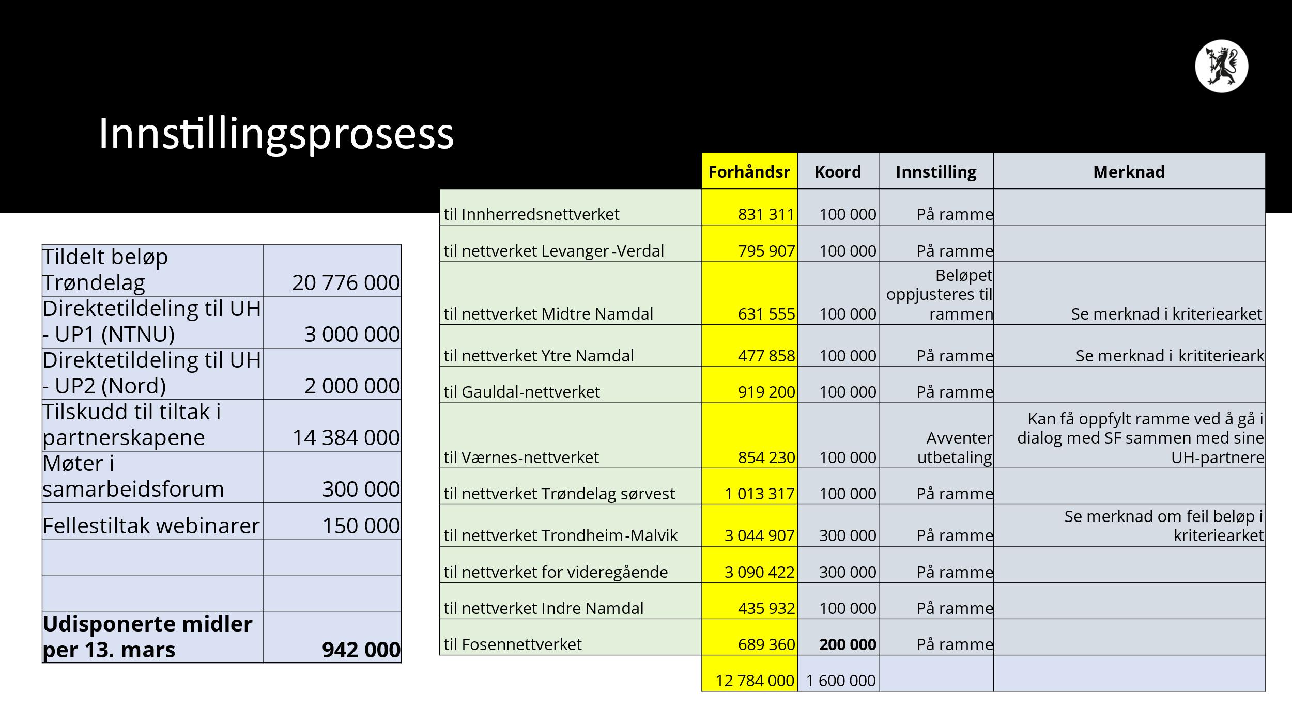

*Kriteriearkene er lastet opp i Teamsgruppa til samarbeidsforum.*

**Vedtak**

1) Innstilling i henhold til langsiktig plan (årlige tildelinger)

Samarbeidsforum viser til sak 3/2025, 4/2025 og 5/2025 hvor det ble besluttet prinsipper for fordeling i tråd med langsiktig plan for Dekom i Trøndelag.

* Kroner 1 500 000 tildeles koordinering
* Kroner 300 000 avsettes til møtevirksomhet
* Kroner 150 000 tildeles Webinarer lokalt gitt eksamen 2026

2) Kroner 5 millioner tildeles direkte til UH for å ivareta rollen som fast utviklingspartner.

NTNU er partner med 7 kompetansenettverk, og Nord U er partner med 4. Med bakgrunn i dette utbetales 3 millioner til NTNU, og 2 millioner til Nord Universitet.

3) Kroner 100 000 til Fosen-nettverket jf. Vedtak i januarmøtet («UP1-midler»)

4) Innstilling på midler til partnerskapene

Samarbeidsforum vurderte hvert enkelt partnerskaps beslutningsgrunnlag ut fra kriteriene for tilskuddsordningen. Det ble innstilt på ramme (eller under ramme) til alle partnerskap. Midlene fordeles pro rata etter en fordelingsnøkkel basert på lærerårsverk samt grunntilskudd, jf tabell.

5) Restmidler

Kroner 942 000 disponeres i septembermøtet. Se sak 6/2025 og 8/2025.

**Eventuelt**

Meldt sak til eventuelt ble lagt fram under sak 6/2025.